МИНОБРНАУКИ РОССИИ

федеральное государственное бюджетное образовательное учреждение   
высшего образования   
«Санкт-Петербургский государственный технологический институт  
(технический университет)»  
СПбГТИ(ТУ)

|  |  |  |  |  |  |
| --- | --- | --- | --- | --- | --- |
| УГНС | | 09.00.00 | Информатика и вычислительная техника | | |
| Направление подготовки | | 09.03.01 | Информатика и вычислительная техника | | |
| Направленность (профиль) | |  | Системы автоматизированного проектирования | | |
| Форма обучения | |  | очная | | |
|  | |  |  | | |
| Факультет | |  | Информационных технологий и управления | | |
| Кафедра | |  | Систем автоматизированного  проектирования и управления | | |
| Учебная дисциплина | |  | **ОПЕРАЦИОННЫЕ СИСТЕМЫ** | | |
| Курс | II | | | Группа | 494 |

**КУРСОВОЙ ПРОЕКТ**

|  |  |
| --- | --- |
| **Тема:** | **Разработка программ преобразования форматов двоичных данных и сортировок в машинных кодах с помощью эмулятора на ПК** |
| **Задача:** | **Составить программу формирования массива целых положительных однобайтных двоичных чисел без знака, соответствующих исходному**  **массиву символов** |

|  |  |  |  |  |
| --- | --- | --- | --- | --- |
| Студент |  |  |  | Гусев А.А. |
| Руководитель,  доцент, к.т.н. |  |  |  | Макарук Р.В. |
| Оценка за курсовой проект |  |  |  |  |

Санкт-Петербург

2021

Содержание

Введение 3

1 Аналитическая часть 4

1.1 Двоично-десятичное кодирование 4

1.2 Арифметические операции над ДД-кодами. 5

1.3 Стандарты кодирования текстов 6

2 Практическая разработка 9

2.1 Блок - схема алгоритма 9

2.2 Распределение памяти и листинг программы с комментарием 11

2.3 Результаты тестирования программы 15

3 Описание средств вычислительной техники 16

Выводы 16

Список литературы 17

Введение

Курсовой проект состоит из аналитической и практической частей. В первой необходимо подготовить теоретический материал на тему: «Двоично-десятичное кодирование. Арифметические действия над ДД-кодами. Стандарты кодирования текстов». Также необходимо привести примеры арифметики с ДД-кодами на основе чисел из таблицы, приведенной в индивидуальном задании к курсовому проекту. Практическая часть заключается в разработке алгоритма и программной реализации на эмуляторе микро-ЭВМ СМ-1800 задачи преобразования массива констант в массив целых положительных однобайтных двоичных чисел без знака. Заданные значение констант:

Таблица 1 — Заданные значения констант

|  |  |  |  |
| --- | --- | --- | --- |
| **Адрес16** | **Константа16** | **Адрес16** | **Константа16** |
| 5000 | 39 37 | 500A | 33 30 |
| 5002 | 33 38 | 500C | 31 34 |
| 5004 | 31 32 | 500E | 39 39 |
| 5006 | 30 30 | 5010 | 30 37 |
| 5008 | 34 35 | 5012 | 36 31 |

Будем рассматривать эти коды как массив кодов КОИ-7, только что введенных с клавиатуры двузначных десятичных чисел (например, 33 38 – это число 3810).

Необходимо составить программу формирования массива целых положительных однобайтных двоичных чисел без знака, соответствующих исходному массиву символов (с адреса 500016). Результирующий массив записать с адреса 700016. Программу располагать в памяти с ячейки 400016.

Целью данного курсового проекта является изучение архитектуры МикроЭВМ с помощью эмулятора СМ1800, команд МикроЭВМ, написание алгоритма, программного кода и его реализация.

1 Аналитическая часть

* 1. Двоично-десятичное кодирование

Двоично-десятичный код (ДД код) — форма записи рациональных чисел, когда каждый десятичный разряд числа записывается в виде его четырёхбитного двоичного кода. Таким образом, каждая тетрада двоично-десятичного числа может принимать значения от 00002 (010) до 10012 (910). При помощи 4 бит можно закодировать 16 цифр. Из них используются 10. Остальные 6 комбинаций в двоично-десятичном коде являются запрещёнными.

Таблица 2 — Соответствия двоично-десятичного кода и десятичных цифр

|  |  |  |  |  |
| --- | --- | --- | --- | --- |
| **Двоично**-**десятичный код** | | | | **Десятичный код** |
| 0 | 0 | 0 | 0 | 0 |
| 0 | 0 | 0 | 1 | 1 |
| 0 | 0 | 1 | 0 | 2 |
| 0 | 0 | 1 | 1 | 3 |
| 0 | 1 | 0 | 0 | 4 |
| 0 | 1 | 0 | 1 | 5 |
| 0 | 1 | 1 | 0 | 6 |
| 0 | 1 | 1 | 1 | 7 |
| 1 | 0 | 0 | 0 | 8 |
| 1 | 0 | 0 | 1 | 9 |

Запрещенные комбинации применяются в основном в телефонной связи. В данном случае помимо десятичных цифр кодируются специальные символы при помощи запрещенных комбинаций.

Таблица 3 — Использование запрещенных комбинаций

|  |  |  |  |  |
| --- | --- | --- | --- | --- |
| **Двоично**-**десятичный код** | | | | **Спец. символы** |
| 1 | 0 | 1 | 0 | * |
| 1 | 0 | 1 | 1 | # |
| 1 | 1 | 0 | 0 | + |
| 1 | 1 | 0 | 1 | — |
| 1 | 1 | 1 | 0 | , |
| 1 | 1 | 1 | 1 | Символ гашения |

Преимуществами данного вида кодирования информации можно считать упрощенный вывод чисел на индикацию — вместо последовательного деления на 10 требуется просто вывести на индикацию каждый полубайт, а также отсутствие потери точности для дробных чисел при переводе в десятичный формат представления и наоборот. Стоит отметить, что производить операции умножения и деления на 10, а также округления чисел значительно проще при работе с двоично-десятичным кодом. В основном использовать данное представление чисел используется в калькуляторах благодаря ряду приведенных преимуществ.

Однако, двоично-десятичный код имеет и недостатки. Среди них: требование большей памяти, а также некоторое усложнение арифметических операций.

1.2 Арифметические операции над ДД-кодами.

Операции двоично-десятичной арифметики выполняются в два этапа:

* двоично-десятичные числа обрабатываются как двоичные коды.
* выполняется коррекция результата с целью получения двоично-десятичного числа.

Обработка двоично-десятичных чисел на компьютере выполняется побайтно. При этом надо учитывать следующие флаги: F-перенос между байтами, AF-вспомогательный перенос (между двоично— десятичными цифрами в байте).

Сложение:

Операция сложения выполняется в два этапа: сложение и коррекция. После сложения в тетрадах может оказаться недопустимая комбинация или из тетрады может возникнуть перенос. Алгоритм коррекции состоит из двух шагов:

Если AF=1 или младшая тетрада меньше 9, но больше 15, то к ней прибавляется код 6. Возникающий перенос прибавляется к старшей тетраде.

Если CF=1 или старшая тетрада содержит недопустимую комбинацию, то к результирующему байту прибавляется код 6.

Ниже приведен пример сложения двух чисел, взятых из таблицы индивидуального задания, представленных двоично-десятичном формате.

A = 9710 = 1001 0111

B = 9910 = 1001 1001

A + B =

1001 0111

+

1001 1001

----------------

0001 1001 0110

В данном примере числа складываются тетрадами или полубайтами, начиная справа. Как можно заметить, младший результирующий полубайт должен был получиться 0000 с переносом единицы в старший полубайт, однако, как было отмечено ранее, при переполнении тетрады (то есть при числе > 1510) к ней прибавляется код 610 (0110). Во второй тетраде переполнения не происходит. Единица переносится в тетраду выше. Результат уже состоит из трёх тетрад 0001 1001 0110 - 19610

Вычитание:

Данная операция также выполняется в два этапа: вычитание и коррекция, обусловленная возможностью заёма при вычитании или получения недопустимых значений результата.

Эта коррекция тоже состоит из двух частей:

* Если AF=1 или младшая тетрада содержит недопустимую комбинацию, то из нее вычитается код 6 (прибавляется код 10).Флаги AF и CF устанавливаются в соответствии с правилами установки флагов при вычитании.
* Если CF=1 или старшая тетрада содержит недопустимую комбинацию, то из нее так же вычитается код 6 (прибавляется код 10)

A = 9710 = 1001 0111

B = 3910 = 0011 1001; Вдоп = 1100 0111 — обратная + 1

A — B =

1001 0111

+

1100 0111

---------------

0101 1000

Вычитание в двоично-десятичных кодах производится путём складывания прямой записи числа А и дополненной записи числа В, которая строится следующим образом: необходимо инвертировать все полубайты числа и к результату прибавить единицу (например, пусть x = 4210, хпр = 0010 1010 => хобр = 1101 0101 => xдоп = 1101 0110). В данном примере в младшей тетраде получается запрещенное значение (1110), поэтому необходимо вычесть код 6 (или же прибавить код 10, что является дополненной записью кода 6). После этого младшая тетрада становится равна 1000 = 810. Результат 9910 - 3910 = 5810 = 0101 1000.

1.3 Стандарты кодирования текстов

Результатом необходимости стандартизации представления текстовой информации явилась кодировка ASCII — стандартная американская кодировка для обмена информацией.

Несмотря на то, что существует стандарт, несовместимые или частично совместимые с ним варианты кодировок продолжают существовать. Основные проблемы, связанные с кодировками, возникли в тот момент, когда компьютеры распространились за пределы англоязычных стран, а затем и стран с латинским алфавитом. Появилась проблема совмещения латинского и национального алфавита в одной кодировке. Она состоит в том, что текст, который создан в одной кодировке, при использовании другой представляет собой набор символов, лишенных всякого смысла.

Программисты помнят машины линий СМ и ДВК (советские аналоги американской фирмы DEC), в которых использовались семибитовая кодировка KOИ-7. другими словами, с ее помощью можно было представить не более 128 символов, многие из которых нельзя было переопределить. В результате программист должен был выбирать один из трех вариантов одной и той же кодировки:

* латинский — со строчными и заглавными буквами
* кириллический — со строчными и заглавными буквами
* смешанный — с заглавными латинскими и русскими буквами

Непосредственный перенос текста с ДВК (KOИ-7 в трех вариациях) на PC (ASCII) был невозможен без специальных средств преобразования кодов.

Что касается принятой для РС восьмибитовой (256 символов) кодировки ASCII, то и здесь поначалу применялось не менее трех вариантов расположения букв кириллицы. В конце концов выжил вариант, известный как СР 866.

UNIX принес с собой кодировку DEC KOИ-8 и ее кириллический вариант KOI-8r, который, кстати считается фактическим стандартом для передачи русскоязычной информации и ее представления в сети.

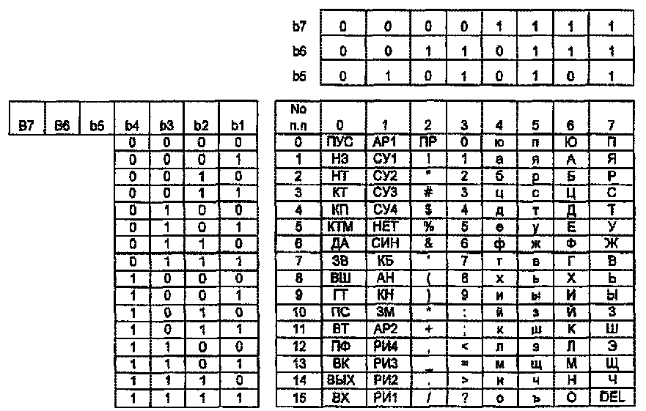

Рисунок 1 — Таблица КОИ-7

Нужно было спасать положение в плане совместимости таблиц кодировки. Поэтому, со временем были разработаны новые обновлённые стандарты. В настоящее время наиболее популярной является кодировка под названием UNICODE. В ней каждый символ кодируется с помощью 2— х байт, что соответствует 216=62536 разным кодам.

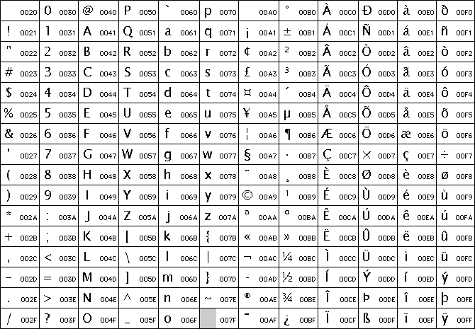

Рисунок 2 — Фрагмент таблицы символов UNICODE

2 Практическая разработка

2.1 Блок - схема алгоритма





Рисунок 3 — Блок-схема основного алгоритма программы

2.2 Распределение памяти и листинг программы с комментарием

В ходе разработки программы для выполнения индивидуального задания было необходимо решить ряд дополнительных задач, а именно:

* Организовать вывод приветствия и информации об авторе программы на экран ВТА;
* Обеспечить вывод на экран ВТА исходного массива и результата работы программы, а также сопроводительного текста.

Для решения данных задач была разработана подпрограмма расположенная в памяти начиная с адреса 3000h.

Таблица 4 — Листинг подпрограммы проекта, предназначенной для ввода текстовых констант

|  |  |  |  |
| --- | --- | --- | --- |
| **Адрес16** | **Код16** | **Код ассемблера** | **Комментарий** |
| 3000* | 21 20 30 | LXI H, 3020h | В пару регистров H,L загружается адрес памяти 3020h для работы процедуры ввода ТТIO. |
| 3003 | CD 55 00 | CALL 55h | Вызывается подпрограмма монитора ТТIO – ввод символа в аккумулятор с эхом на консоль. |
| 3006 | FE 30 | CPI 30h | Введенный по процедуре ТТIO в аккумулятор символ, сравнивается с кодом 30h. |
| 3008 | CA 10 30 | JZ 3010h | Переход, если флаг Z установлен, причем флаг нуля устанавливается после работы команды CPI только в том случае, когда с консоли процедурой ТТIO будет введен символ нуля. В противном случае, когда перехода по адресу 3010h не произойдет, и будет выполняться команда, следующая за командой JZ. |
| 300B | 77 | MOV M, A | Пересылка введенного ТТIO символа по адресу, содержащемуся в регистрах H, L. |
| 300C | 23 | INX H | Инкремент пары регистров H, L, т.е. увеличение значения адреса памяти на единицу. |
| 300D | C3 03 30 | JMP 3003h | Безусловный переход по адресу 3003H. |
| 3010 | AF | XRA A | Обнуление аккумулятора. |
| 3011 | 77 | MOV M, A | Пересылка нулевого содержимого аккумулятора в память по адресу, содержащемуся в регистра H, L, т.е. завершение текста нулевым (пустым) байтом. Это требование процедуры TTCLF для обнаружения конца выводимого текста. |
| 3012* | 01 20 30 | LXI B, 3020h | Загрузка в пару регистров B, C начального адреса, по которому записан символьный текст для процедуры вывода ТТСLF. |

Продолжение таблицы 4

|  |  |  |  |
| --- | --- | --- | --- |
| **Адрес16** | **Код16** | **Код ассемблера** | **Комментарий** |
| 3015 | CD 4F 00 | CALL 4Fh | Вызов процедуры Монитора. Вывод строки текста с переходом на новую строку, начиная с адреса в паре B,C до нулевого байта. Пользователь проверяет правильность ввода. |
| 3018 | C3 40 00 | JMP 40h | Выход в Монитор в режиме ожидания ввода команды Монитора. |

Стоит отметить, что в проекте используется несколько текстовых констант, поэтому данная программа используется неоднократно. Поэтому в приведенной таблице команды по адресу 3000h и 3012h отмечены символом звездочки. Для повторного использования кода программы в ходе работы над проектом было необходимо изменить 2 и 3 байты команд для изменения стартовой ячейки ввода текстовой константы. Таким образом текст располагается в дампе памяти друг за другом, при этом различные между собой константы разделены нуль-терминатором.

Дамп памяти с 3020h до 30A5h занимает набор текстовых констант. Начиная с адреса 30A8h расположена программа вывода на экран текстовых констант, исходный данных, вызова основной функции и печати результата работы.

Таблица 5 — Листинг подпрограммы проекта для вывода информации и вызова основного алгоритма.

|  |  |  |  |
| --- | --- | --- | --- |
| **Адрес16** | **Код16** | **Код ассемблера** | **Комментарий** |
| 30A8 | CD 49 00 | CALL 49h | Вызов процедуры монитора. Переход на новую строку. |
| 30AB | 01 20 30 | LXI B, 3020h | Загрузка в пару регистров B, C начального адреса, по которому записан символьный текст для процедуры вывода TTCON. |
| 30AE | CD 4C 00 | CALL 4Ch | Вызов процедуры монитора. вывод строки текста, начиная с адреса, записанного в В,С до нулевого байта |
| 30B1 | CD 49 00 | CALL 49h | Вызов процедуры монитора. Переход на новую строку. |
| 30B4 | 01 00 50 | LXI B, 5000h | Загрузка в пару регистров B, C начального адреса, по которому записан исходный массив для процедуры вывода TTCON. |
| 30B7 | CD 4C 00 | CALL 4Ch | Вызов процедуры монитора. вывод строки текста, начиная с адреса, записанного в В,С до нулевого байта |
| 30BA | CD 00 40 | CALL 4000h | Вызов основного алгоритма программы |

Продолжение таблицы 5

|  |  |  |  |
| --- | --- | --- | --- |
| **Адрес16** | **Код16** | **Код ассемблера** | **Комментарий** |
| 30BD | CD 49 00 | CALL 49h | Вызов процедуры монитора. Переход на новую строку. |
| 30C0 | 01 88 30 | LXI B, 3088h | Загрузка в пару регистров B, C начального адреса, по которому записан символьный текст для процедуры вывода TTCON. |
| 30C3 | CD 4C 00 | CALL 4Ch | Вызов процедуры монитора. Вывод строки текста, начиная с адреса, записанного в В,С до нулевого байта |
| 30C6* | 1E 0A | MVI E, 0Ah | Загрузка регистра E числом 10. Организация счётчика для цикла |
| 30C8 | 01 00 70 | LXI B, 7000h | Засылка в пару B, C адреса 1-го числа. |
| **30CB** | 0A | LDAX B | Загрузка аккумулятора содержимым ячейки памяти, адрес которой содержится в регистрах B,C. Является меткой **М1**. |
| 30CC | CD 61 00 | CALL 61h | Вызов процедуры монитора. Вывод двух шестнадцатеричных цифр из А (Аккумулятор) |
| 30CF | 03 | INX B | Продвижение адреса ВС + 1 → ВС |
| 30D0 | 1D | DCR E | Уменьшение содержимого счетчика (регистр Е) |
| 30D1 | C2 CB 30 | JXZ 30CBh | Переход к метке **М1** по флагу Z=0 |
| 30D4 | 76 | HLT | Останов |

В ходе работы над проектом требовалось предусмотреть и обработать особые ситуации. В числе таковых — вывод результатов работы программы. В силу того, что результат — это массив чисел в 16-ричной системе счисления, то его вывод на экран необходимо обеспечить в том же виде. Стандартные процедуры Монитора, используемые при выводе текстовых констант и исходного массива, не удовлетворяют требованиям по выводу в консоль для данной ситуации в силу того, что:

* Процедура TTCON воспринимает массив чисел как символы кодировки КОИ-7 и перед выводом перевод содержимое байта в соответствующий символ
* Результирующий массив содержит число 00h, что для вышеуказанной процедуры является символом конца строки (нуль-терминатор) и, как следствие, вывод завершается до окончания элементов массива.

Для решения возникшей проблемы был организован цикл вывода массива поэлементно с адреса 30С6h. Для этого организовывается счетчик по количеству элементов массива, затем в регистры B, С записывается адрес начального элемента и непосредственные данные записываются в аккумулятор и далее при помощи процедуры Монитора OUTHX производится вывод элементов массива на экран. Цикл повторяется заново до тех пор, пока не будет достигнут конец массива, а именно, пока регистр E не будет равен 00h.

Таблица 6 — Листинг основного алгоритма программы

|  |  |  |  |
| --- | --- | --- | --- |
| **Адрес16** | **Код16** | **Код ассемблера** | **Комментарий** |
| 4000 | 01 14 50 | LXI B, 5014h | Загрузка в пару ВС непосредственные данные 5014 (следующий адрес после последнего байта массива шестнадцатиразрядных констант) |
| 4003 | 11 0A 70 | LXI D, 700Ah | Загрузка в пару DE непосредственные данные (следующий адрес после последнего байта результирующего массива двоичных чисел) |
| 4006 | 1B | DCR D | Декремент DЕ (уменьшение адреса) |
| 4007 | 0B | DCX B | Декремент ВС (уменьшение адреса) |
| 4008 | 0A | LDAX B | Загрузить младший байт константы из ячейки с адресом ВС (из массива шестнадцатиразрядных констант) в аккумулятор |
| 4009 | DE 30 | SBI 30h | А=А-30 (перевод в двоичное число) |
| 400B | 6F | MOV L, A | Переслать из А в L |
| 400С | 0B | DCX B | Декремент ВС |
| 400D | 0A | LDAX B | Загрузить старший байт константы из ячейки с адресом ВС (из массива шестнадцатиразрядных констант) |
| 400E | DE 30 | SBI 30h | А=А-30 (перевод в двоичное число) |
| 4010 | 67 | MOV H, A | Переслать из А в Н |
| 4011 | C5 | PUSH B | Записать в стек пару регистров ВС |
| 4012 | 7C | MOV A, H | Переслать из Н в А |
| 4013 | 0E 09 | MVI C 09h | Записать в С данные 09h (организация счетчика не основного цикла) |
| 4015 | 84 | ADD H | Сложить А с Н |
| 4016 | 0D | DCR C | Декремент С (шаг счетчика на вычитание) |
| 4017 | C2 15 40 | JNZ 4015h | Перейти по адресу 4015 если Z=0 |
| 401A | 85 | ADD L | А=А+L (получаем искомое двоичное число) |
| 401B | C1 | POP B | Загрузить из стека пару регистров ВС |
| 401C | 12 | STAX D | Записать А по адресу DE (запись результата) |
| 401D | 0C | INX C | Инкремент BC |
| 401E | 79 | MOV A, C | Переслать из C в А |
| 401F | 3D | DCR A | Декрементировать А |
| 4020 | 4F | MOV C, A | Переслать из А в C |
| 4021 | C2 06 40 | JNZ 4006h | Перейти по адресу 4006 если Z=0 (цикл закончится, когда в А будет нули, иначе, когда все константы будут переведены в двоичные числа) |
| 4024 | C3 BD 30 | JMP 30BDh | Возврат в подпрограмму для вывода результата |

2.3 Результаты тестирования программы

При запуске программы, на экране Монитора выводятся следующие данные:

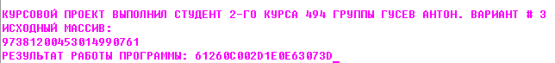

Рисунок 4 — Результат запуска программы

По адресу 5000h лежит массив исходных данных:



Рисунок 5 — Исходные данные программы

По адресу 7000h лежит массив результатов:



Рисунок 6 — Результат работы программы

Таким образом, исходному массиву соответствует:

Таблица 7 — Соответствие исходных данных и результатов

|  |  |
| --- | --- |
| Константа | Результат16 |
| 39 37 | 61 |
| 33 38 | 26 |
| 31 32 | 0C |
| 30 30 | 00 |
| 34 35 | 2D |
| 33 30 | 1E |
| 31 34 | 0E |
| 39 39 | 63 |
| 30 37 | 07 |
| 36 31 | 3D |

Для того чтобы быстро проверить результат можно воспользоваться таблицей КОИ-7 и следующим алгоритмом:

Целочисленное деление на 16 несколько раз пока в частном не получим цифру меньшую 16, затем записываем эту цифру и приписываем все остатки целочисленного деления в обратном порядке с учетом значений чисел из таблицы соответствия чисел.

Например: 33 30 по таблице КОИ-7 — это число 3010. 30 делим на 16 получаем **1** и **14** в остатке. 1 уже не разделить на 16, т.к. она уже меньше 16. Число 14 в шестнадцатеричной системе счисления — это E16. Таким образом получаем ответ 33 30 = 3010 = 1E16.

3 Описание средств вычислительной техники

Характеристика оборудования:

ПК на базе процессора Intel Core i5— 7400 3.0GGz, 16 GB RAM, Nvidia GeForce 1060, 6 GB видеопамяти, монитор с разрешением 1920x1080, стандартная клавиатура, мышь.

Стандартное программное обеспечение: Microsoft Windows 10 Сборка 19041, эмулятор микроЭВМ СМ1800

Средства редактирования документов: Microsoft Office Word 2019

Выводы

Список литературы

1. Песков И.А., Макарук Р.В. Разработка программ в машинных кодах и на языке ассемблер : практикум для студентов очной формы обучения. – СПб.: СПбГТИ(ТУ), 2019. – 76с.

2. Стандартное программное обеспечение. Монитор: Методические указания.— СПб.: СПбГТИ(ТУ), 2006. – 23с.

3. Хорошевский, В. Г. Архитектура вычислительных систем : учебное пособие / В.Г. Хорошевский. – 2— е изд. – М.: Изд— во МГТУ им. Баумана, 2008. – 520с.

4. Горбоненко В.Д. Арифметические основы цифровой техники / В.Д. Горбоненко – Ульяновск: УлГТУ, 2007. – 27с.